Консолидация данных
Задание 1. Составить таблицы на разных рабочих листах. На листе «Итог» отобразить сводную информацию по товарам за квартал.
Результат:
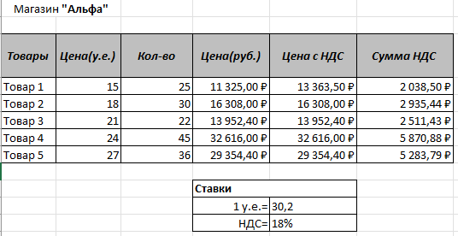
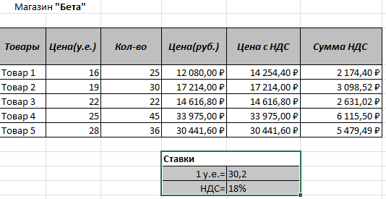
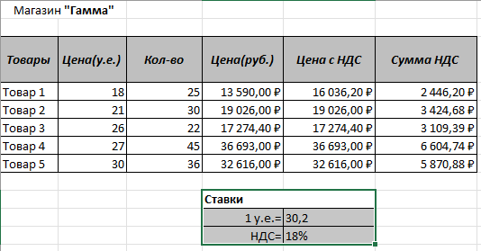
Результат:
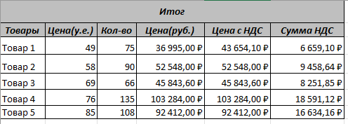

36
Задание 2. Составить таблицы на разных рабочих листах. На листе «Итог» отобразить сводную информацию по товарам за квартал. Данные должны быть обновляемыми.
Результат:
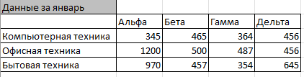
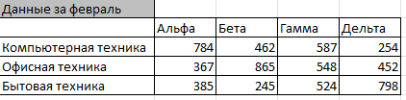
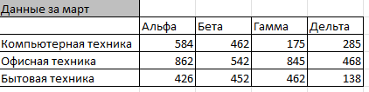
Сводная таблица:
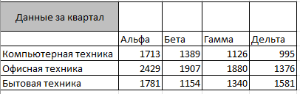

37

Подбор параметра
Задание 1. Определить сумму вклада под 4% чтобы по истечении года было получено ровно 15000 руб.
Результат:
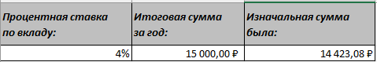
Задание 2. На 4 года в некоторое производство инвестируется сумма. Выплачиваемая ежегодно норма прибыли составляет 10%, 15%, 20% и 30% соответственно. Причем, инвестор не изымает прибыль, а реинвестирует ее снова в дело. Выяснить, сколько средств следует вложить, чтобы в конце расчетного периода получить 1500 единиц прибыли.
Результат:
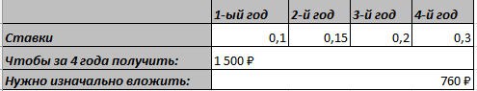
Задание 3. При покупке автомобиля требуется сумма 200000 руб. Есть возможность взять 30-летнюю ипотечную ссуду со ставкой 8% годовых. При этом надо сделать 20% взнос. Определите, какую сумму надо взять в банке, чтобы на руки получить требуемую сумму.
Результат:
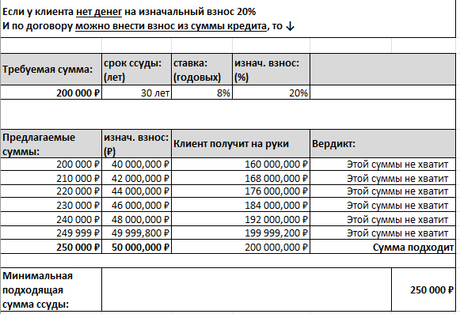
38
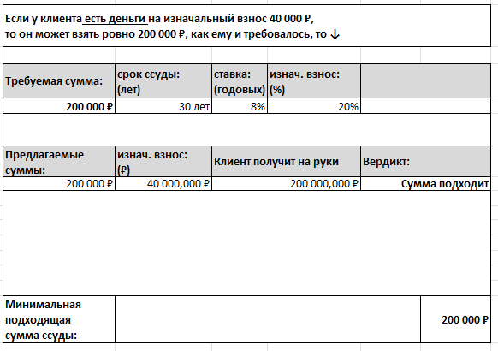
Задание 4. Необходимо за 5 лет накопить 330000 р. Определить ежемесячные взносы на счет в банке при годовой ставке 3%.
Результат: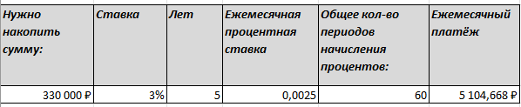

39

Поиск решения
Задание 1. На фирме работает 40 чел., каждый из которых работает 17000 ч. в год. За год должно быть выпущено не менее 1000 изделий А и не менее 1000 изделий В. Затраты производимые на выпуск единицы изделий, получаемая прибыль и имеющиеся ресурсы представлены в таблице. Выпуск какого количества изделий А и В следует запланировать для получения наибольшей прибыли?
Результат:
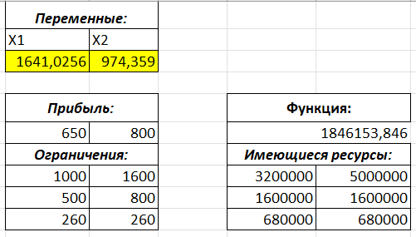
Решение:
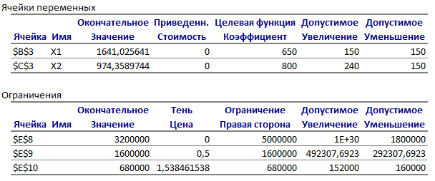
Задание 2. Продается мороженое трех видов: пломбир (1,25р.), шербет (2р.) и сливочное (2,25р.). За неделю можно продать не более 500 шт. пломбира, не более 125 шт. шербета и не более 350 шт. сливочного мороженого. Определить общее число продаваемого мороженого для получения максимальной выручки.
Результат:
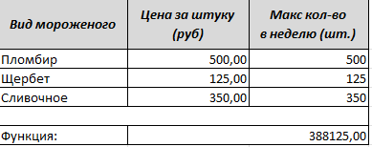
40
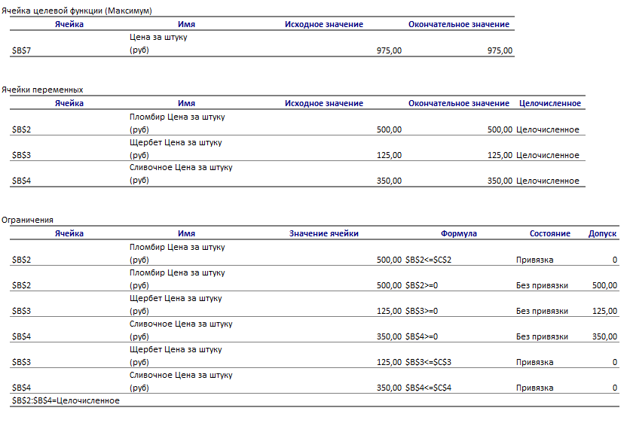
Задание 3. Фирма занимается составлением диеты, содержащей, по меньшей мере, 20 ед. белков, 30 ед. углеводов, 10 ед. жиров и 40 ед. витаминов. Как дешевле всего достичь этого при указанных в таблице ценах на имеющиеся продукты.
Результат:
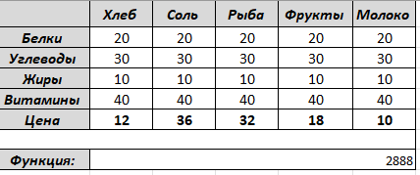
41

Задание 4.
Транспортная задача

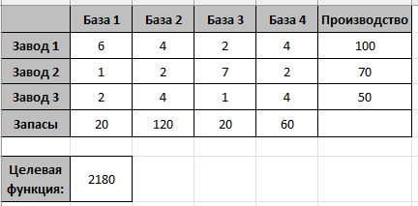
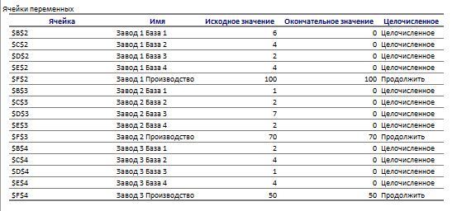

42

Сводная таблица
Задание 1. По данным исходной таблицы создать сводную таблицу, в которой:
- Отобразить обороты реализации каждого продавца;
- Отобразить обороты от реализации каждой марки
Результат:
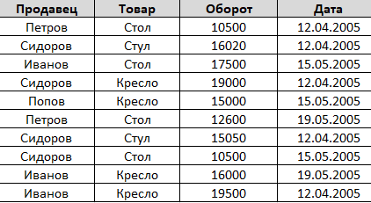
Сводная таблица:
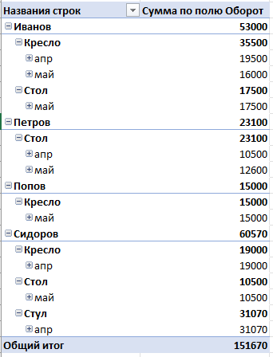

43
Задание 2.
По данным исходной таблицы создать сводную таблицу, в которой:
- отобразить сумму расхода каждого члена семьи;
- отобразить наибольшую сумму по каждому виду расхода
Результат:
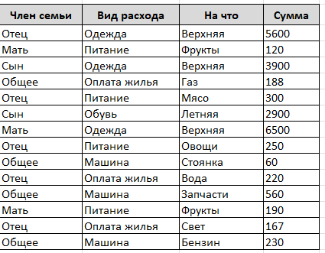
Сводная таблица:
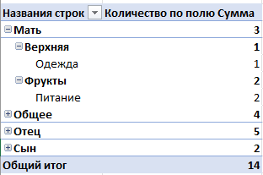

44
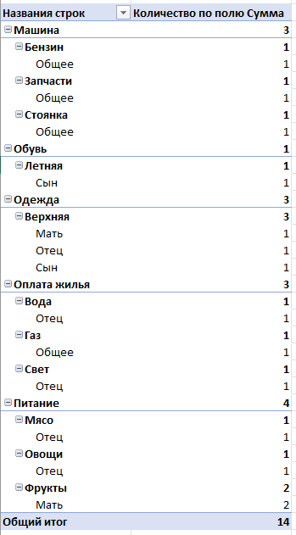
Задание 3. По данным исходной таблицы создать сводную таблицу, в которой:
- отобразить общий размер оклада по отделам;
- отобразить наименьший оклад по каждой должности;
- отобразить количество штатных единиц по каждому отделу.

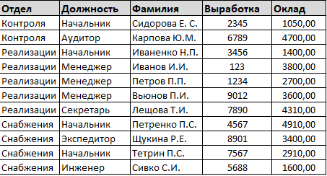

45
Результат:
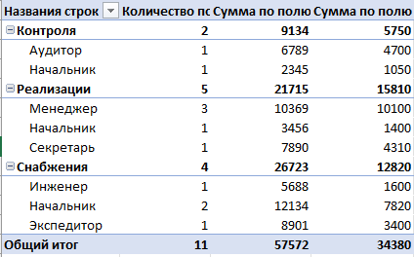
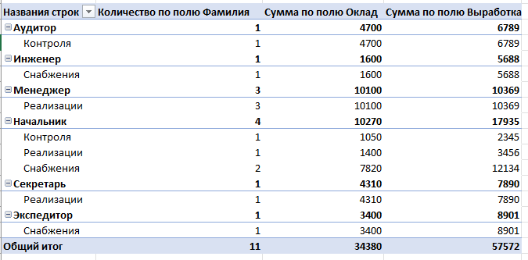

46
- Статистика
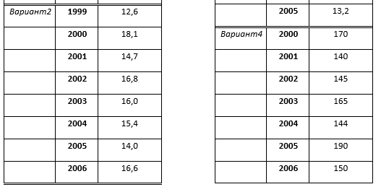

47
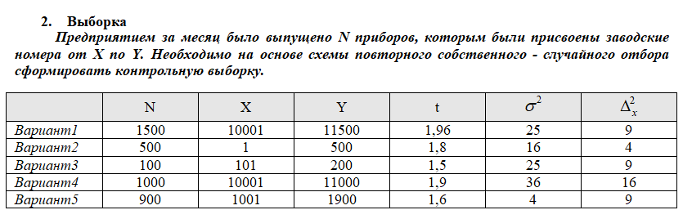
Результат:
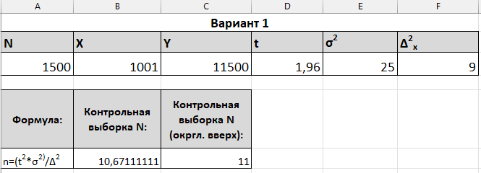

3. Генерация случайных чисел
Участники жеребьевки тянут наугад жетоны. Смоделировать последовательность вытянутых жетонов, если участников задано.
Результат:
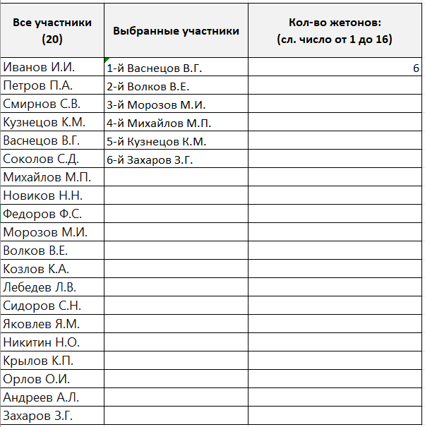
48
- Двухвыборочный t-тест
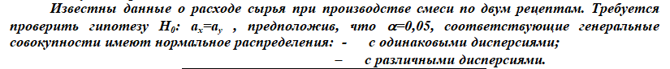
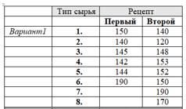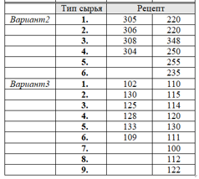
Результат (вариант 1):
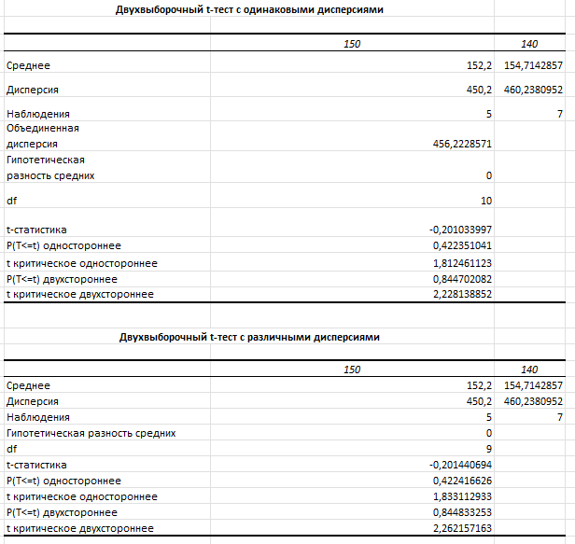
49
- Дисперсионный анализ
Задание 1. Имеется четыре партии сырья для текстильной промышленности. Из каждой партии отобрано по 5 образцов и проведены испытания на определение величины разрывной нагрузки. Требуется выяснить, существенно ли влияние различных партий сырья на величину разрывной нагрузки при уровне значимости 0,05.
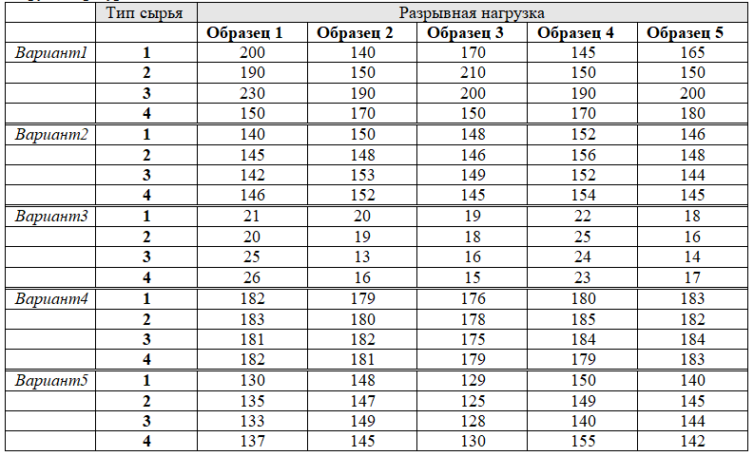
Результат:
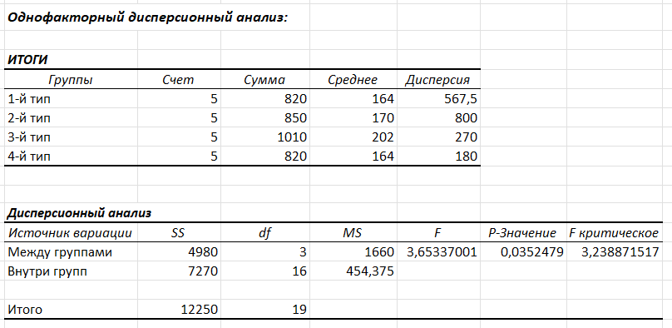

50
Задание 2. Известен расход сырья для производства стальных, чугунных и латунных наконечников, изготовленных на старом и новом оборудовании. Требуется выяснить, влияет ли на качество изделия, определяемой прочностью наконечника, тип оборудования и сырье, при уровне значимости 0,01.
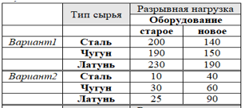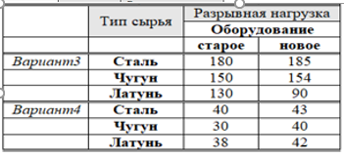
Результат:
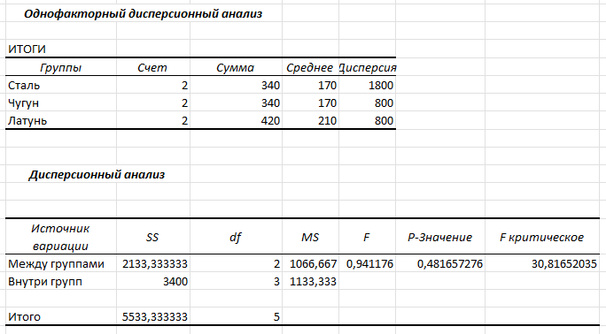

51

Задание 3. Для оценки эффективности вычисления корней уравнений использовались различные ЭВМ и операционные системы. Требуется при уровне значимости 0,05 определить, влияет ли на время нахождения корня уравнения тип ЭВМ и установленная операционная система, если опытов выполнялись по три раза.
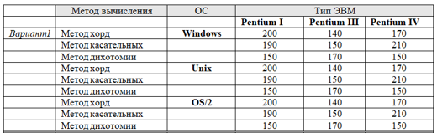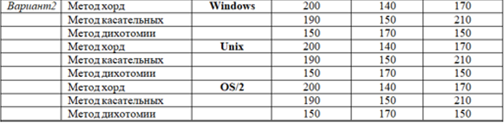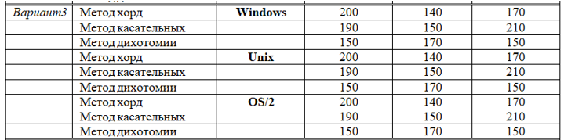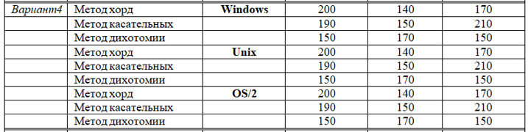

52
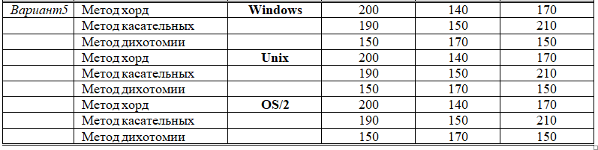
Результат (Вариант 1):
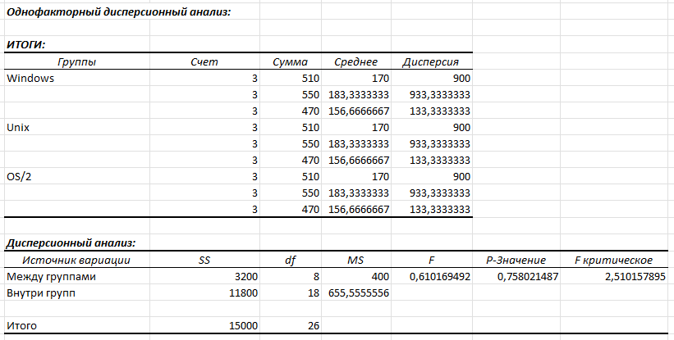

53
Задание 4. Пусть планируется трехфакторный эксперимент. Фактор А (участки земли) имеет три уровня, фактор В (сорт семян) – четыре уровня, фактор С (тип удобрений) – два уровня. Определить зависит ли, урожайность от сорта семян, типа удобрений, плодородности почв и их взаимодействий.
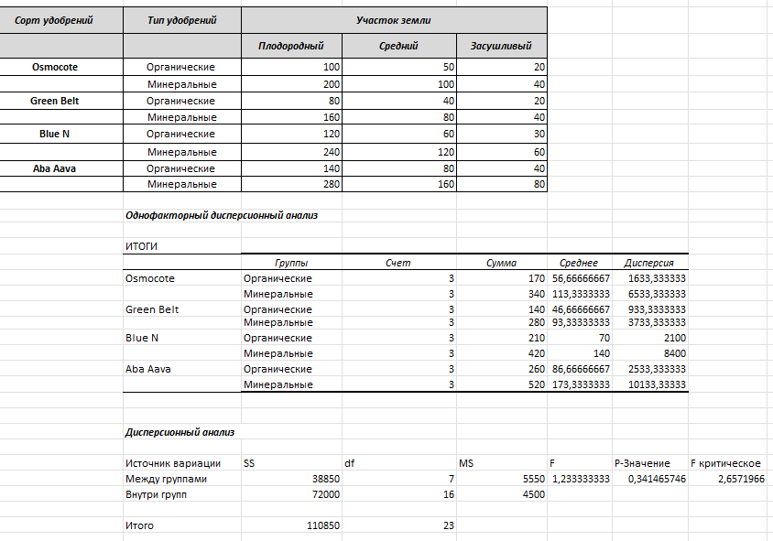

54
Индивидуальные Задания по Autodesk Inventor
      - Основание (вариант 23)
Чертёж:
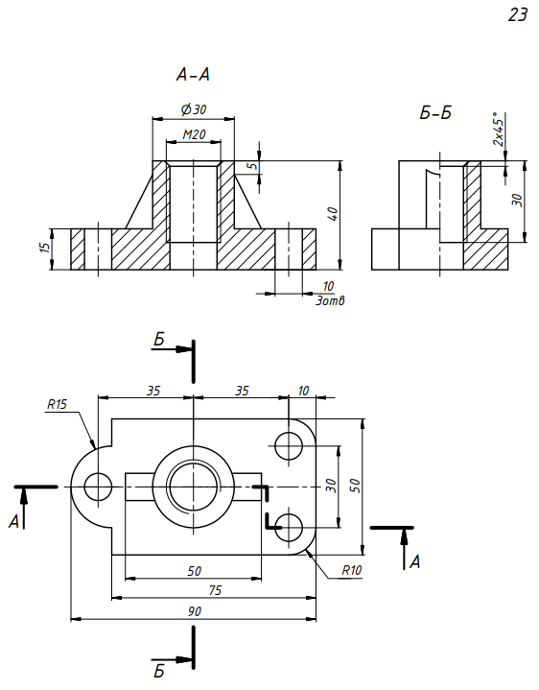
Скриншот:
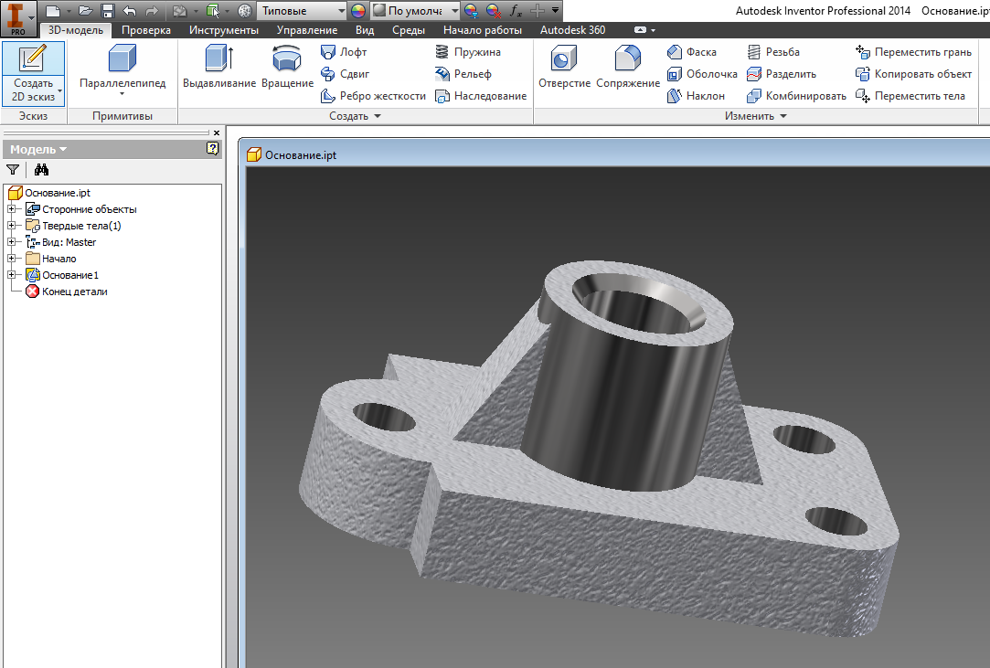

55
2. Вал (вариант 23)
Чертёж:
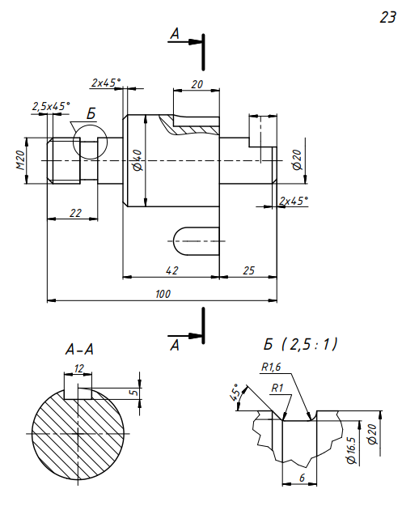
Скриншот:
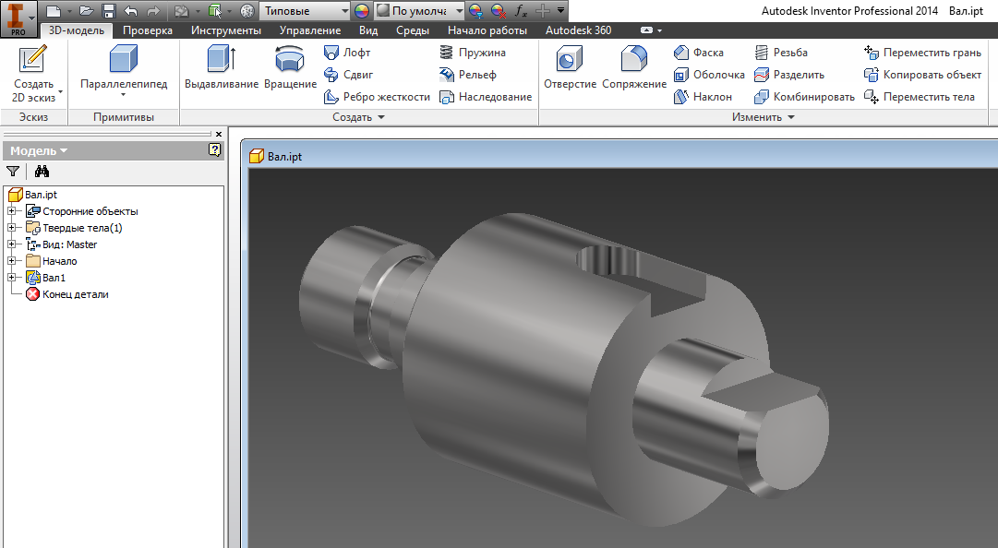

56
- Мясорубка (с анимациями):

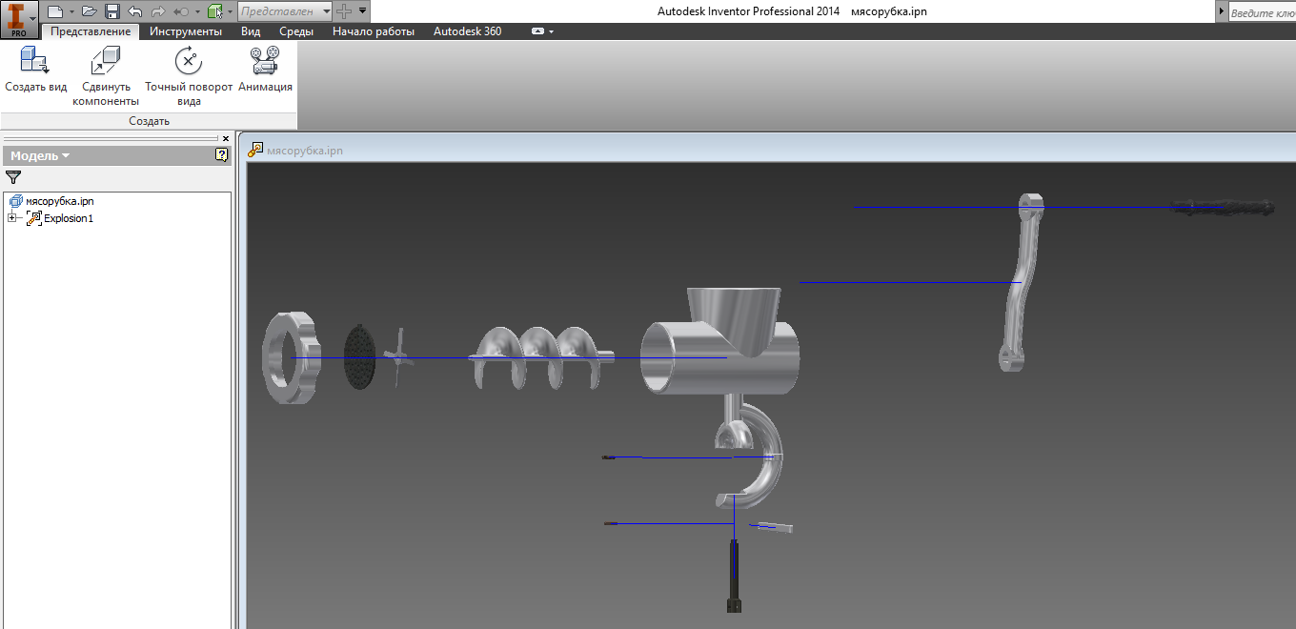

57
Заключение
За период ознакомительной практики были закреплены теоретические знания и практические навыки по применению трёх программ: Microsoft Word, Microsoft Excel, Autodesk Inventor.
Освоил возможности текстового процессора Microsoft Word для создания различной документации и рекламы.
Изучил функциональные возможности электронных таблиц Microsoft Excel для решения прикладных задач.
Освоил программу Autodesk Inventor для проектирования 3D-моделей на основе их параметров.

58
Список использованных источников
- https://portal.tpu.ru/SHARED/m/MARTYNOVYAA/study_work/ktit/labs/Теория%20Excel_0.pdf - Общая характеристика EXCEL.
- https://studfile.net/preview/3103417/ - MICROSOFT EXCEL.
- https://spravochnick.ru/informatika/sistema_proektirovaniya_inventor/
- Система проектирования Inventor.
- https://infourok.ru/kratkiy-konspekt-k-uroku-tekstoviy-redaktor-ord-2916586.html - Текстовый редактор WORD.

59

